
International School
Software Architecture & Design
CMU-SE 403 SCIS1

Bài Tập Nhóm
LAB 2: Thiết kế Sơ đồ Ngữ cảnh và Module View theo mô hình MVC
Phiên bản 1.0
Ngày : 11/06/2026

Nhóm 01
Thành viên nhóm: + Nguyễn Văn Tứ
+ Huỳnh Văn Thiện
+ Trần Văn Tú
+ Phan Hữu Tuấn Kiệt
+ Ngô Xuân Bách

Đà nẵng, ngày 11 tháng 06 năm 2026
Contents
TOPIC: VEHICLE NUMBER PLATE RECOGNITION USING ANDROID 3
1 SYSTEM CONTEXT DIAGRAM 6
2 MODULE VIEW 6
2.1 Analyze Requirement 6
2.2 Module Decomposition 13
2.3 Module Responsibility 14
2.4 Module View 15
3 SYSTEM CONTEXT THEO C4 MODEL. 17

TOPIC: VEHICLE NUMBER PLATE RECOGNITION USING ANDROID
Number plate recognition is a form of automatic vehicle identification. A number plate is the unique identification of vehicle. Real time number plate recognition plays an important role in maintaining law enforcement and maintaining traffic rules. It has wide applications areas such as toll plaza, parking area, highly security areas, boarder’s areas etc. Number plate recognition is designed to identify the number plate and then recognize the vehicle number plate from a moving vehicle automatically. Automatic number plate recognition has two major parts:
Vehicle number plate extraction,
Optical Character Recognition (OCR).
Number plate extraction is that stage where vehicle number plate is detected and extract the number plate text. The segmented characters are normalized and passed to an OCR algorithm. At last the optical character information will be converted into encoded text. The characters are recognized using Template matching. The final output must be in the form of string of characters.

Modules and their Description
The system comprises of 2 major modules with their sub-modules as follows:
- Admin
  - Add Police: Admin can add new police with his/her details and provide valid login credentials.
  - Manage Police: Admin can manage all the added police details by updating their information.
  - Blacklist/Whitelist: Can view a blacklisted Car Registered Number, Color and List Type.
  - Notification: When blacklisted car is spotted admin is notified with date-time and its location.

- Police
  - Login: Police need to login with their valid login credentials in order to access the application.
  - Scan Car: By scanning the number plate using android mobile phone, it Identifies Car Number -> Check List -> Notify and insert entry into the database.
  - Blacklist/Whitelist: Police can view a blacklisted Car Registered Number, Color and List Type.

Front End: Android
Backend: ASP.net with C#

Hardware Requirement:
- i3 Processor Based Computer
- 1GB-RAM
- 80 GB Hard Disk
- Monitor
- Internet Connection
- Android Device
Software Requirement:
- Windows 7 or higher
- Android Studio
- SQL Server 2008

Advantages:
- This application provides user and car details by simply scanning the Vehicle Number plate.
- If any driver isn't following traffic rules, then police can mark as a Black list car.
Disadvantages:
- Requires active internet connection.
- System may provide inaccurate results if data not entered properly.
Applications:
- The system can be used for toll plaza, parking area, highly security areas, boarder’s areas etc.

1 SYSTEM CONTEXT DIAGRAM

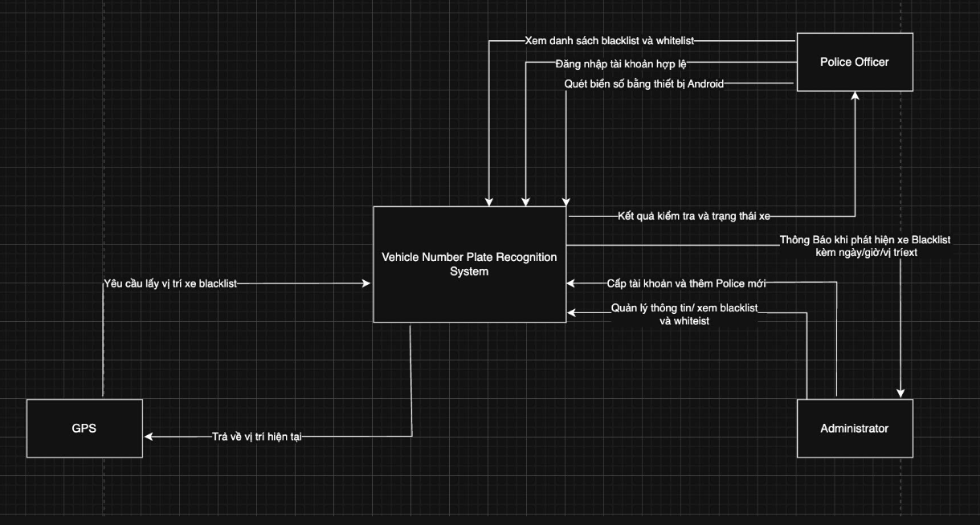

2 MODULE VIEW

2.1 Analyze Requirement
1.1. Giới thiệu
Functional Requirements mô tả chi tiết tất cả các chức năng mà hệ thống Vehicle Number Plate Recognition using Android phải thực hiện. Các yêu cầu được phân loại theo từng module và actor (Admin, Police), được đánh số theo chuẩn FR-xx.
Mỗi yêu cầu bao gồm:
- Mô tả: Chức năng làm gì.
- Input: Dữ liệu đầu vào.
- Output: Kết quả đầu ra.
- Pre-condition: Điều kiện trước khi thực hiện.
- Post-condition: Trạng thái sau khi thực hiện.
- Priority: Mức độ ưu tiên (High / Medium / Low).
1.2. Module Authentication (Xác thực người dùng)
Mã FR | Tên yêu cầu | Mô tả chi tiết | Input | Output | Pre-condition | Post-condition | Priority
FR-01 | Đăng nhập hệ thống | Người dùng (Admin/Police) đăng nhập bằng tài khoản và mật khẩu | Username, Password | Thông báo đăng nhập thành công/thất bại + Phân quyền truy cập | Có tài khoản hợp lệ trong CSDL | Người dùng được truy cập vào giao diện tương ứng với quyền | High
FR-02 | Phân quyền người dùng | Hệ thống kiểm tra vai trò và cấp quyền truy cập phù hợp | Vai trò người dùng | Giao diện Admin hoặc Police | Đã đăng nhập thành công | Người dùng chỉ thấy các chức năng được phép | High
FR-03 | Đăng xuất | Người dùng thoát khỏi phiên làm việc | Yêu cầu logout | Thông báo đăng xuất thành công | Đã đăng nhập | Hệ thống xóa session, quay về màn hình login | Medium

1.3 Module Admin
Mã FR | Tên yêu cầu | Mô tả chi tiết | Input | Output | Pre-condition | Post-condition | Priority
FR-04 | Thêm cảnh sát mới | Admin thêm thông tin cảnh sát mới vào hệ thống | Họ tên, SĐT, Username, Password, Ngày sinh, Cấp bậc, Ảnh (tùy chọn) | Thông báo thêm thành công + Thông tin cảnh sát được lưu | Đã đăng nhập với quyền Admin | Tài khoản cảnh sát mới xuất hiện trong danh sáchHigh | High
FR-05 | Quản lý thông tin cảnh sát | Xem, sửa, xóa thông tin cảnh sát | ID cảnh sát hoặc từ khóa tìm kiếm | Danh sách cảnh sát + Chi tiết thông tin | Đã đăng nhập Admin | Dữ liệu cảnh sát được cập nhật hoặc xóa trong CSDL | High
FR-06 | Thêm xe vào Blacklist/Whitelist | Thêm xe vào danh sách đen hoặc trắng | Biển số xe, Màu xe, Loại danh sách (Black/White), Lý do, Ngày hiệu lực | Thông báo thêm thành công | Đã đăng nhập Admin | Xe được lưu vào bảng Blacklist/Whitelist | High
FR-07 | Quản lý Blacklist/Whitelist | Xem, sửa, xóa xe trong danh sách đen/trắng | Biển số xe hoặc từ khóa | Danh sách xe + Chi tiết | Đã đăng nhập Admin | Dữ liệu danh sách được cập nhật | High
FR-08 | Nhận thông báo thời gian thực | Admin nhận thông báo khi có xe Blacklist bị quét |  | Thông báo đẩy (Notification) kèm biển số, thời gian, vị trí, cảnh sát quét | Có xe Blacklist được quét | Thông báo được lưu vào lịch sử | High
FR-09 | Xem lịch sử thông báo | Xem toàn bộ lịch sử thông báo | Bộ lọc (thời gian, biển số) | Danh sách thông báo chi tiết | Đã đăng nhập Admin |  | Medium

1.4 Module Police
Mã FR | Tên yêu cầu | Mô tả chi tiết | Input | Output | Pre-condition | Post-condition | Priority
FR-10 | Quét biển số xe (Scan Car) | Police sử dụng camera Android để chụp biển số xe | Ảnh/video từ camera | Ảnh đã chụp + Biển số được nhận dạng (nếu thành công) | Đã đăng nhập Police + Có quyền truy cập camera | Biển số được trích xuất | High
FR-11 | Nhận dạng ký tự (OCR) | Hệ thống xử lý ảnh và nhận dạng biển số | Ảnh biển số | Chuỗi ký tự biển số (ví dụ: 92D-123.45) | Có ảnh biển số hợp lệ | Biển số được chuyển thành text | High
FR-12 | Kiểm tra danh sách đen/trắng | Tự động so sánh biển số với Blacklist/Whitelist | Biển số xe | Trạng thái xe: Blacklist / Whitelist / Normal | Đã nhận dạng thành công biển số | Kết quả kiểm tra được hiển thị | High
FR-13 | Hiển thị kết quả quét | Hiển thị thông tin chi tiết sau khi quét | Biển số | Thông tin xe: Biển số, Màu xe, Trạng thái, Lý do (nếu Blacklist), Thông tin chủ xe (nếu có) | Đã kiểm tra danh sách | Kết quả hiển thị rõ ràng trên màn hình | High
FR-14 | Lưu lịch sử quét | Lưu toàn bộ thông tin lần quét vào database | Biển số, Thời gian, Vị trí GPS, Police ID, Kết quả | Thông báo lưu thành công | Đã quét và kiểm tra xong | Bản ghi được lưu vào bảng ScanHistory | High
FR-15 | Gửi thông báo cho Admin | Gửi thông báo ngay khi phát hiện xe Blacklist | Thông tin xe + Vị trí | Thông báo đẩy đến Admin | Xe thuộc Blacklist | Admin nhận được thông báo | High
FR-16 | Xem danh sách Blacklist/Whitelist | Police xem danh sách xe đen/trắng | Từ khóa tìm kiếm | Danh sách xe | Đã đăng nhập Police |  | Medium
1.5 Functional Requirements (Chung)
Mã FR | Tên yêu cầu | Mô tả chi tiết | Input | Output | Pre-condition | Post-condition | Priority
FR-17 | Xử lý lỗi nhận dạng | Hiển thị thông báo và cho phép quét lại khi OCR thất bại | Ảnh không nhận dạng được | Thông báo lỗi + Nút “Quét lại” | OCR thất bại | Người dùng có thể quét lại ngay | High
FR-18 | Tìm kiếm thông tin | Tìm kiếm xe theo biển số trong lịch sử và danh sách | Biển số hoặc từ khóa | Kết quả tìm kiếm | Đã đăng nhập |  | Medium
FR-19 | Đồng bộ dữ liệu | Đồng bộ dữ liệu giữa Android và Server khi có mạng | Dữ liệu cục bộ | Dữ liệu được cập nhật lên Server | Có kết nối internet | Dữ liệu đồng bộ | High
FR-20 | Ghi log hệ thống | Ghi lại mọi hoạt động quan trọng của người dùng | Hoạt động người dùng | Log được lưu |  | Log được lưu để truy vết | Medium

  - CONSTRAINTS
Technical constraints
Mã | Ràng buộc | Mô tả
TC1 | Nền tảng Android | Ứng dụng phải được phát triển và chạy trên thiết bị Android.
TC2 | Backend ASP.NET | Hệ thống phía máy chủ phải sử dụng ASP.NET với ngôn ngữ C#.
TC3 | Cơ sở dữ liệu SQL Server 2008 | Toàn bộ dữ liệu cảnh sát, phương tiện và danh sách đen/trắng phải được lưu trữ trên SQL Server 2008.
TC4 | Tích hợp OCR | Hệ thống phải sử dụng công nghệ OCR để nhận dạng ký tự từ biển số xe.
TC5 | Phụ thuộc vào camera | Chức năng quét biển số yêu cầu thiết bị Android phải có camera hoạt động tốt.
TC6 | Kết nối Internet | Hệ thống yêu cầu kết nối Internet để gửi dữ liệu và truy vấn cơ sở dữ liệu theo thời gian thực.
TC7 | Bảo mật đăng nhập | Người dùng phải được xác thực trước khi truy cập các chức năng của hệ thống.

Business constraints
Mã | Ràng buộc | Mô tả
BC1 | Đối tượng sử dụng | Hệ thống chỉ dành cho quản trị viên và lực lượng cảnh sát.
BC2 | Phát hiện theo thời gian thực | Xe nằm trong danh sách đen phải được phát hiện ngay sau khi quét biển số.
BC3 | Thông báo tức thời | Khi phát hiện xe trong danh sách đen, hệ thống phải gửi cảnh báo cho quản trị viên.
BC4 | Tính chính xác dữ liệu | Thông tin phương tiện và danh sách đen/trắng phải được cập nhật chính xác.
BC5 | Thời gian thực hiện dự án | Hệ thống phải được hoàn thành trong thời gian quy định của đồ án môn học.
BC6 | Chi phí phát triển thấp | Ưu tiên sử dụng các công nghệ sẵn có để giảm chi phí triển khai.
BC7 | Khả năng mở rộng | Hệ thống cần hỗ trợ mở rộng để sử dụng tại bãi đỗ xe, trạm thu phí hoặc khu vực an ninh trong tương lai.

2.2 Module Decomposition
Dựa trên nguyên lý thiết kế kiến trúc của Carnegie Mellon University, hệ thống nhận diện biển số xe (VNPR) được phân rã cấu trúc tĩnh theo mô hình phân cấp. Mục tiêu cốt lõi là phân tách hệ thống thành các đơn vị triển khai mã nguồn độc lập nhằm tối đa hóa độ gắn kết nội bộ (Cohesion) và tối thiểu hóa sự phụ thuộc chéo (Coupling).
Để đạt được các thuộc tính chất lượng về mặt dễ bảo trì và dễ kiểm thử, hệ thống áp dụng mô hình kiến trúc MVC (Model-View-Controller) làm bản lường thiết kế. Toàn bộ các cấu phần phần mềm được phân rã mạch lạc thành các nhóm module tĩnh bao gồm: Tầng hiển thị giao diện người dùng (1. VIEW MODULE) và Tầng điều phối xử lý nghiệp vụ ứng dụng (2. CONTROLLER MODULE).
System (VNPR)
│
├── 1. VIEW MODULE (Presentation Layer)
│ ├── 1.1. Login Interface
│ ├── 1.2. Police Mobile App
│ ├── 1.3. Admin Dashboard
│ ├── 1.4. Scan Vehicle UI
│ ├── 1.5. Scan Result UI
│ ├── 1.6. Blacklist / Whitelist UI
│ ├── 1.7. Notification UI
│ └── 1.8. Shared UI Components
│
└── 2. CONTROLLER MODULE (Application Layer)
├── 2.1. Auth Controller
├── 2.2. Police Controller
├── 2.3. Scan Controller
├── 2.4. Result Controller
├── 2.5. List Controller
├── 2.6. Notification Controller
└── 2.7. Admin Controller

2.3 Module Responsibility

Module | Trách nhiệm (Responsibility)
Login Interface | Cung cấp giao diện đăng nhập cho Admin và Cảnh sát, hỗ trợ xác thực người dùng, quản lý phiên đăng nhập và quên mật khẩu.
Police Mobile App | Cung cấp giao diện chính cho cảnh sát, truy cập camera, quét biển số xe, xem lịch sử quét và nhận thông báo.
Admin Dashboard | Cung cấp giao diện quản trị, quản lý cảnh sát, xem thông báo, quản lý Blacklist/Whitelist, báo cáo và tổng quan hệ thống.
Scan Vehicle UI | Hiển thị camera, chụp ảnh phương tiện, thực hiện OCR và trích xuất biển số xe.
Scan Result UI | Hiển thị thông tin phương tiện, trạng thái Blacklist/Whitelist, thời gian quét và vị trí phát hiện.
Blacklist / Whitelist UI | Hiển thị danh sách xe, hỗ trợ tìm kiếm, lọc và xem chi tiết phương tiện trong danh sách đen/trắng.
Notification UI | Hiển thị cảnh báo xe vi phạm, thông tin thời gian, vị trí và quản lý trạng thái đã đọc/chưa đọc.
Shared UI Components | Cung cấp các thành phần giao diện dùng chung như Menu, Button, Form, Table, Dialog nhằm đảm bảo tính nhất quán và tái sử dụng giao diện.
Auth Controller | Xử lý đăng nhập, xác thực người dùng, quản lý phiên làm việc và đăng xuất.
Police Controller | Quản lý hồ sơ cảnh sát, bảng điều khiển cá nhân, lịch sử quét và cài đặt người dùng.
Scan Controller | Điều khiển quá trình quét, nhận ảnh từ camera, thực hiện OCR, trích xuất biển số và kiểm tra dữ liệu đầu vào.
Result Controller | Xử lý kết quả OCR, kiểm tra trạng thái xe, truy xuất thông tin phương tiện và trả kết quả cho giao diện.
List Controller | Quản lý danh sách Blacklist/Whitelist, hỗ trợ tìm kiếm, lọc và xem chi tiết dữ liệu.
Notification Controller | Tạo cảnh báo, quản lý thông báo, đánh dấu đã đọc và lưu lịch sử thông báo.
Admin Controller | Quản lý tài khoản cảnh sát, báo cáo hệ thống, cấu hình hệ thống và dữ liệu Dashboard.

  - Module View

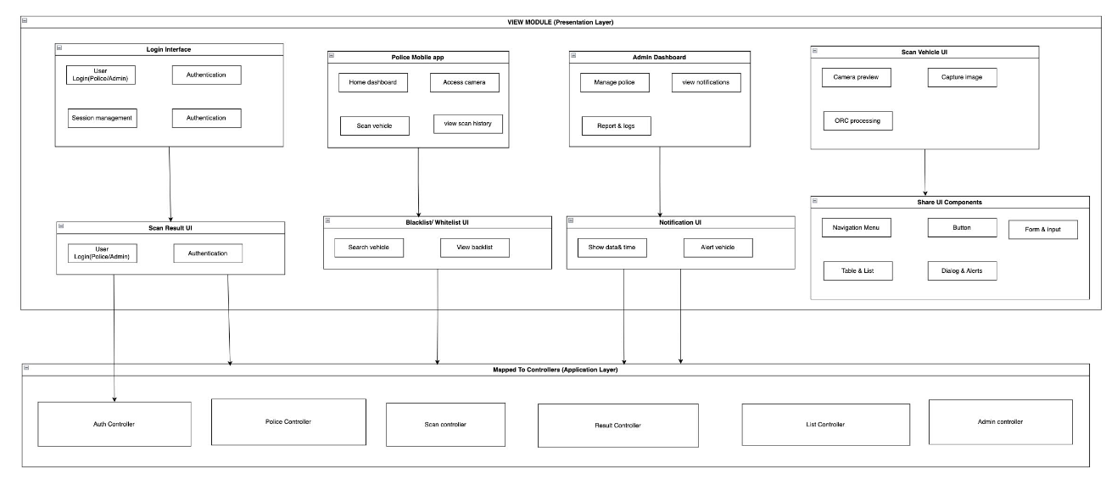

Mô hình code mẫu:
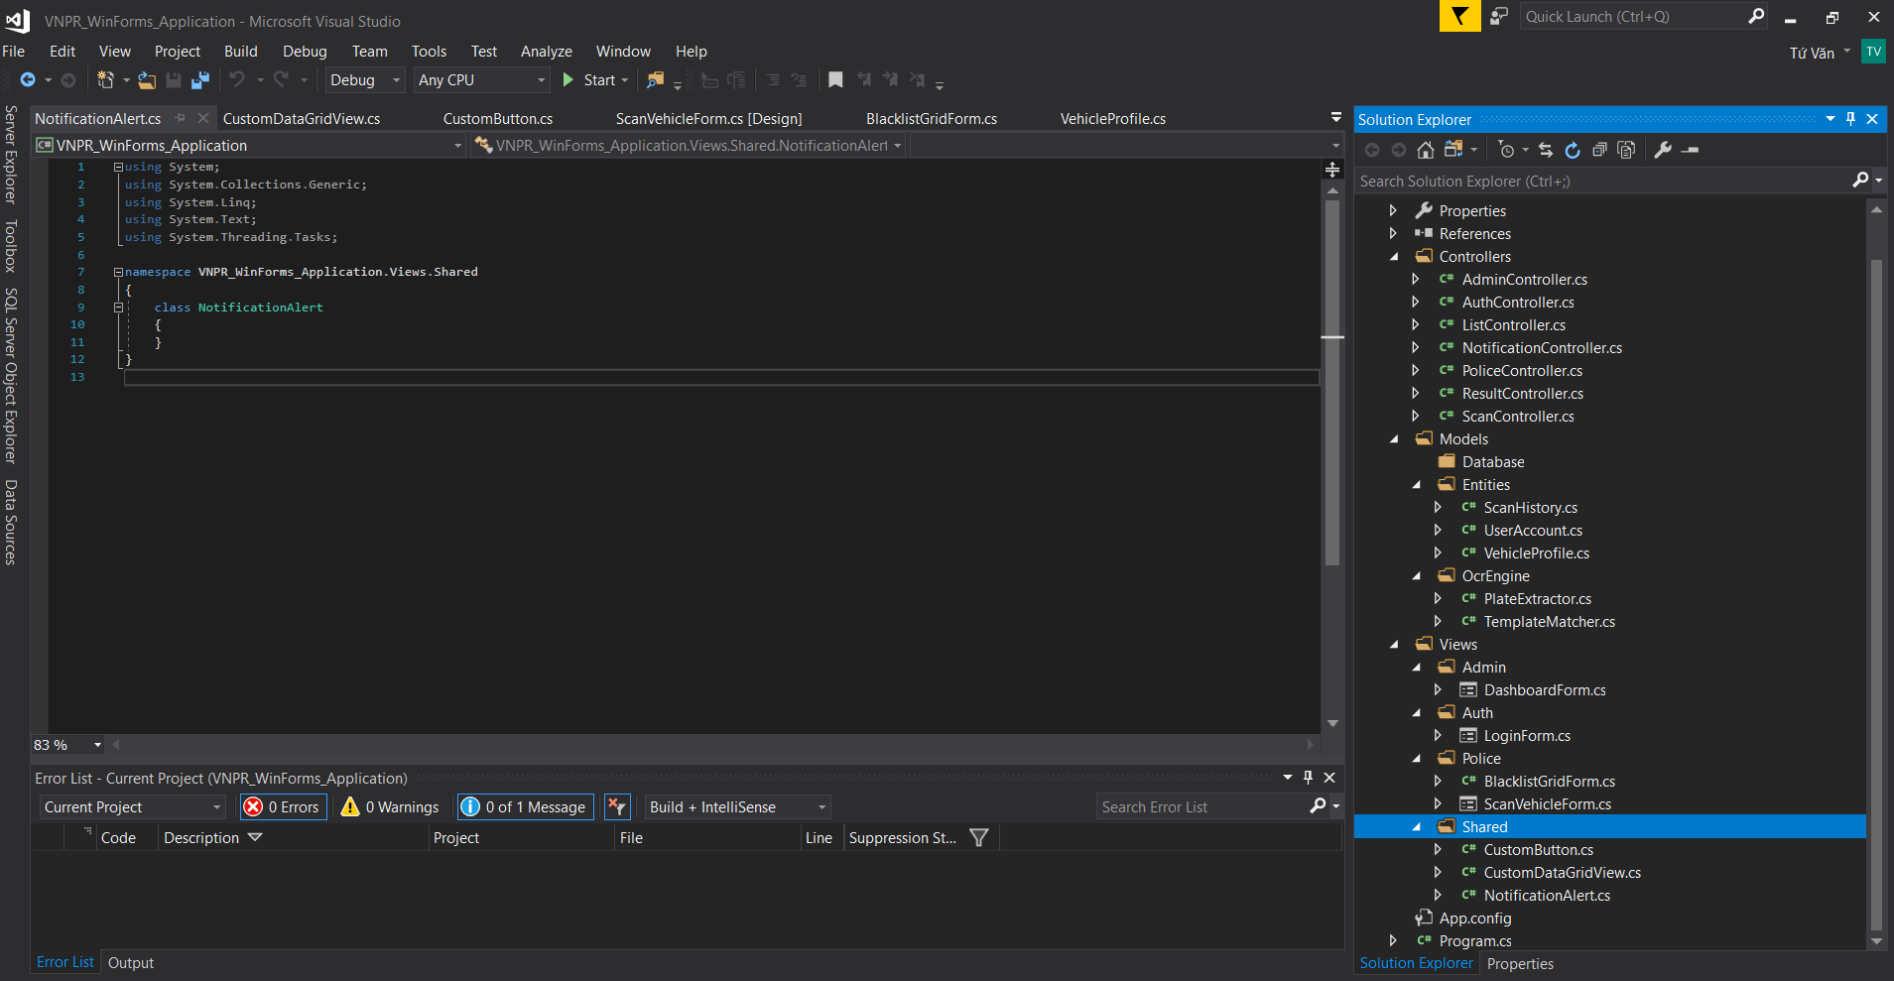
- SYSTEM CONTEXT THEO C4 MODEL.

